برجاء التفضل بإخطارنا باستلام الرسالة.

الشاعر العربي الكبير/ سعدي يوسف
تحية طيبة.. وبعد:
باسمي، وباسم أعضاء مجلس إدارة اتحاد كتاب مصر، وأعضاء جمعيته العمومية، يشرفني إخطاركم بأن الاتحاد اختاركم لنيل "جائزة نجيب محفوظ للكاتب العربي"، وهي أرفع الجوائز التي يمنحها الاتحاد سنويًّا لكاتب عربي من خارج مصر، وقيمتها المادية عشرة آلاف دولار أمريكي، وذلك تقديرًا لمكانتكم الأدبية الرفيعة، ولدوركم المعروف في إثراء الشعر العربي طوال خمسين عامًا، وإضافاتكم الفنية في شكل ومضمون القصيدة العربية.
وسوف يقوم السيد وزير الثقافة المصري الدكتور صابر عرب، مع رئيس اتحاد كتاب مصر، بتسليم الجائزة لسيادتكم في الحفل الذي يقام في الساعة الخامسة مساء يوم الاثنين 25 جزيران/ يونيو الحالي، في ختام أعمال المكتب الدائم للاتحاد العام للأدباء والكتاب العرب، وبحضور نخبة من مثقفي مصر والوطن العربي، وممثلي الصحافة والإعلام.
وإنني إذ أهنئكم بهذه الجائزة، لأؤكد أنها شرفت باسمكم الذي هو علامة على إنجاز شعري وأدبي وثقافي كبير، أعطى للثقافة العربية الكثير، وما يزال يعطيها.
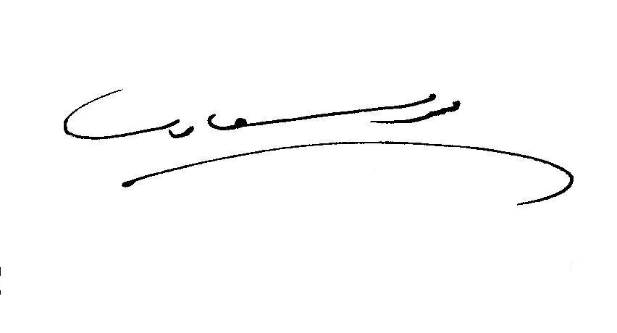
مع خالص تقديري ودوام مودتي،،،
محمد سلماوي

رئيس اتحاد كتاب مصر
الأمين العام
للاتحاد العام للأدباء والكتاب العرب
القاهرة في 12/ 6/ 2012.

